宝丰县一高生物考试试卷

一、单项选择题：本部分包括40小题，每小题2分，共80分。每小题给出的四个选项中，只有一个选项是最符合题目要求。
1.被称为“遗传学之父”的科学家是
A.孟德尔 B.达尔文
C.克里克 D.施莱登、施旺
2.下列属于相对性状的是
A.豌豆的高茎与绿色豆荚 B.羊的黑毛与兔的白毛
C.棉花的细绒与长绒 D.人的双眼皮与单眼皮
3.用豌豆做实验材料是成功的关键。下列特点不是其成功原因的是
A.豌豆是严格的自花传粉植物 B.不同豌豆之间存在易于区分的相对性状
C.自然状态下，豌豆一般都是纯种 D.豌豆的体细胞中所含基因的数量少
4.杂合高茎豌豆自交，后代同时出现高茎和矮茎，这种现象在遗传学上称为
A.基因分离 B.基因自由组合
C.性状分离 D.伴性遗传
5.下列杂交组合中，属于测交的是
A.Dd×dd B.Dd×Dd
C.DD×DD D.DD×Dd
6.孟德尔对分离现象的原因提出了假说。下列说法中与假说内容不符的是
A.生物的性状是由遗传因子决定的
B.在生物的体细胞中，遗传因子是成对存在的
C.形成配子时，成对的遗传因子相互分离，产生的雌雄配子数目相等
D.受精时，雌雄配子的结合是随机的
7.下列不同基因型的个体中，属于纯合子的是
A. DDFf B. ddFF
C. DdFf D. ddFf
8.判断一株高茎豌豆是纯合子还是杂合子，最简单的方法是
A.自交 B.测交
C.杂交 D.自交或测交
9.下列不属于等位基因的是
A. D与d B. B与b
C. R与r D.Y与e
10.下列图示能正确表示基因分离定律实质的是
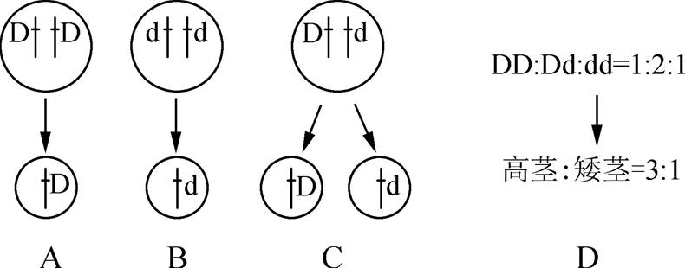
11.两只杂合子白羊，接连生下3只白色小羊，若它们再生第4只羊，其毛色
A. 白色的可能性大 B.黑色的可能性大
C. 一定是白色的 D.一定是黑色的
高
矮
12.两株高茎豌豆杂交，后代高茎和矮茎植株数量的比例如图所示，已知
由G、g这一对等位基因控制，则亲本的基因组成可表示为
A.GG×gg B.GG×Gg
C. gg×gg D. Gg×Gg
13.用纯种黄色圆粒豌豆和纯种绿色皱粒豌豆杂交，F₁全为黄色圆粒，F₁自交后代F₂中黄色圆粒∶黄色皱粒∶绿色圆粒∶绿色皱粒=9∶3∶3∶1，下列分析错误的是
A.黄色和绿色这对相对性状中黄色是显性
B.圆粒和皱粒这对相对性状中皱粒是显性
C. F₂中的黄色皱粒和绿色圆粒是重组性状
D. F₂中的绿色皱粒占1/16
14.按基因自由组合定律分析，基因型为YYRr的个体产生的配子种类是
A. YR和YR B. Yr和YR
C. YY和Rr D. Yr和Yr
15.具有两对相对性状(两对性状独立遗传)的纯合子杂交得F₁，F₁测交所得的后代中性状分离比为
A. 9∶3∶3∶1 B. 3∶1∶3∶1
C. 1∶1∶1∶1 D. 3∶1
16.最能揭示基因自由组合定律的实质的是
A.子二代性状的分离比为9∶3∶3∶1
B.子二代出现了与亲本所没有的性状组合
C.子二代中每一对相对性状单独分析，显、隐性性状数量比为3∶1
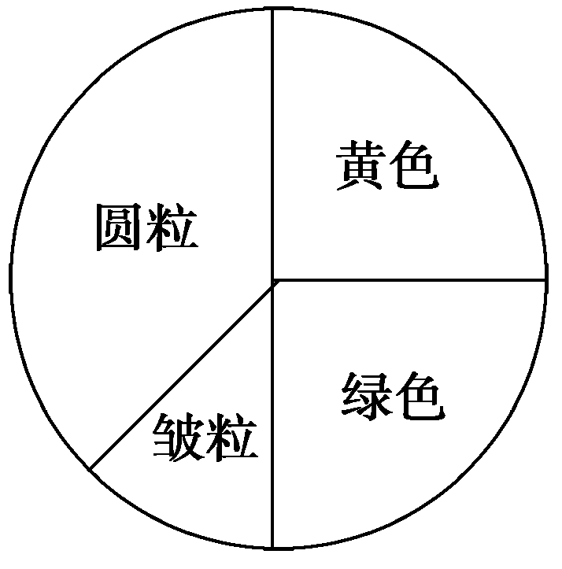
D.在形成配子时，等位基因分离的同时非等位基因自由组合
17.黄色圆粒和绿色圆粒豌豆杂交，两对相对性状独立遗传，
对其子代的性状表现进行统计，结果如图所示，则杂交后代中，
新的性状表现个体所占的比例为
A.1/3 B.1/4
C.1/9 D.1/16
18.下列关于孟德尔研究遗传规律获得成功原因的叙述，错误的是
A.正确地选用豌豆作为实验材料
B.科学地设计实验程序，提出假说并进行验证
C.先分析多对相对性状，后分析一对相对性状
D.运用统计学方法分析实验结果
19.下列有关说法正确的是
A.基因型相同生物的表现型一定相同
B.表现型相同生物的基因型一定相同
C.杂合子自交后代一定是杂合子
D.纯合子自交后代一定不发生性状分离
20.下列关于减数分裂的说法，不正确的是
A.减数分裂包括连续两次的细胞分裂
B.所有的生物都可以进行减数分裂
C.减数分裂产生的成熟生殖细胞中染色体数目减半
D.减数分裂前精原细胞中染色体复制一次
21.下列关于同源染色体的说法中错误的是
A.一条来自父方，一条来自母方
B.形态、大小一般都相同
C.减数分裂过程中能够发生联会
D.在减数分裂前，通过复制产生同源染色体
22.下列关于四分体的说法中，错误的是
A.四分体发生在减数第一次分裂前期
B.一个四分体含有四条染色体
C.一个四分体中，DNA与染色体之比为2:1
D.形成四分体时，常会发生染色体片段互换
23.减数分裂过程中染色体数目的减半发生于
A.减数第一次分裂中期
B.减数第一次分裂结束
C.减数第二次分裂后期
D.减数第二次分裂结束
24.与有丝分裂相比，减数分裂过程中染色体变化的显著特点是
A.同源染色体联会形成四分体
B.中期染色体排列在赤道板上
C.分裂前的间期进行染色体复制
D.着丝点分裂，姐妹染色单体分开
25.在下列细胞示意图中，一定不属于精子形成过程的是
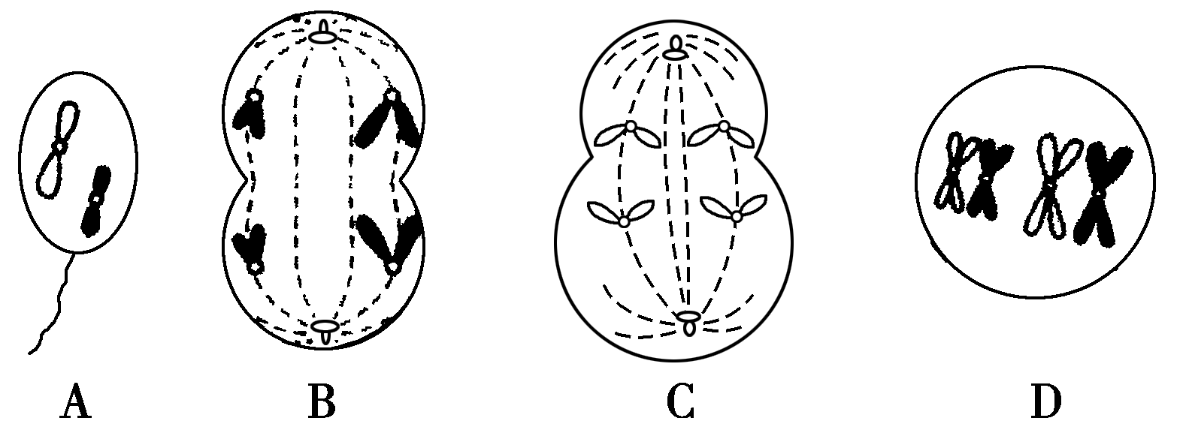
26.如图为精细胞形成过程中几个时期的模式图，则有关精细胞形成过程的排列顺序正确的是
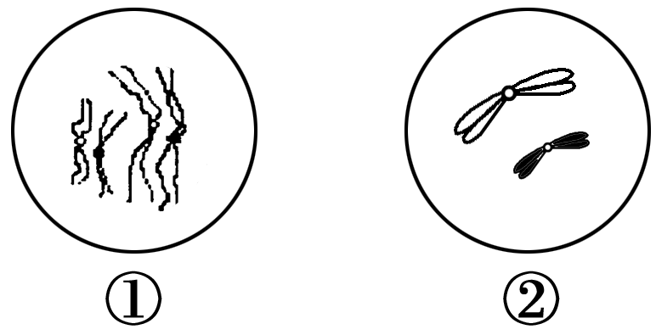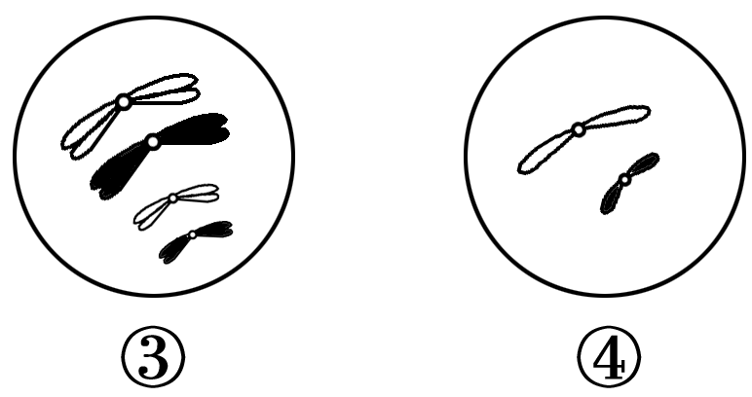
A.①→②→③→④ B.①→③→②→④
C.③→①→②→④ D.③→②→④→①
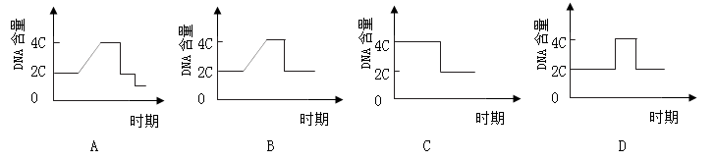
27.下列可表示减数分裂过程中细胞核 DNA含量变化的曲线是
28.同种生物前后代的体细胞中染色体数目是相同的，对此起决定性作用的过程是
A.有丝分裂 B.有丝分裂和受精作用
C.减数分裂 D.减数分裂和受精作用
29.假如蛙的 15 个初级卵母细胞和 5 个初级精母细胞都能正常分裂，并在最大限度内受精，则最多能形成的受精卵数目是
A.5 B.10 C.15 D.20
30.减数分裂产生的配子内，染色体组合具有多样性，主要取决于
A.同源染色体的复制
B.同源染色体的联会和分离
C.非姐妹染色单体的交叉互换和非同源染色体的自由组合
D.染色体着丝点的分裂
31.下列关于受精作用的说法中错误的是
A.受精时精子与卵细胞相互识别、融合成为受精卵
B.受精时，通常是精子的头部进入卵细胞，尾部留在外面
C.受精时，卵细胞的细胞膜会发生复杂的生理反应，阻止其他精子进入
D.受精后，受精卵中的DNA一半来自父方，一半来自母方
32.用果蝇作实验材料，并研究得出基因在染色体上的科学家是
A.摩尔根 B.孟德尔 C.萨顿 D.约翰逊
33.下列说法中能说明基因与染色体存在平行关系的是
①在体细胞中基因成对存在，染色体也是成对存在的；②体细胞中成对的基因一个来自父方，一个来自母方，同源染色体也是如此；③形成配子时，非等位基因自由组合，非同源染色体在减数第一次分裂后期也是自由组合的；④基因杂交过程中保持完整性和独立性，染色体在形成配子和受精过程中，也有相对稳定的形态结构。
A.只有① B.只有①② C.只有①②③ D.①②③④
34.下列关于基因和染色体关系的表述，错误的是
A.染色体是基因的主要载体
B.一条染色体上有许多个基因
C.染色体是由基因组成的
D.基因在染色体上呈线性排列
35.下列属于伴X染色体显性遗传病的是
A.抗维生素佝偻病 B.红绿色盲
C.白化病 D.新型冠状病毒
36.如图所示的四个遗传图谱中，一定不是红绿色盲遗传病的是
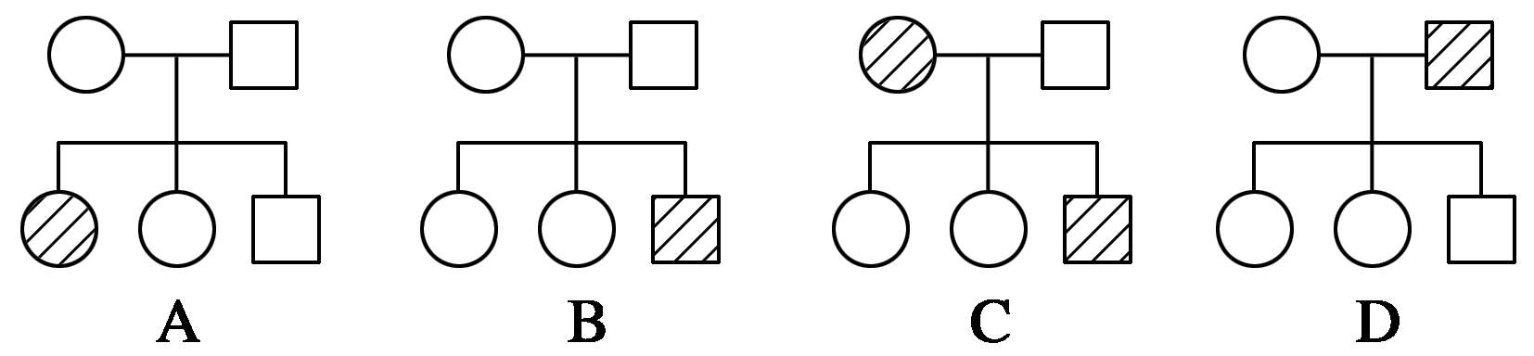

37.由X染色体上的隐性基因导致的遗传病可能具有的特点是
A.母亲患病，儿子一定患此病
B.祖母患病，孙女一定患此病
C.父亲患病，女儿一定患此病
D.外祖父患病，外孙一定患此病
38.男性患病概率高于女性患者的隐性遗传病，致病基因很可能在
A.线粒体上 B. X染色体上
C. Y染色体上 D.常染色体上
39.XY型性别决定的生物，群体中的雌雄性别比例为1:1，原因之一是
A.雌配子 ：雄配子 = 1 : 1
B.含X染色体的配子 ：含Y染色体的配子 = 1 : 1
C.含X染色体的精子 ：含Y染色体的精子 = 1 : 1
D.含X染色体的卵细胞 ：含Y染色体的卵细胞 = 1 : 1
40.下列是有关人类红绿色盲的基因型，其中表型正常但含有致病基因的是
A. X^{B}X^{B} B. X^{B}X^{b} C. X^{B}Y D. X^{b}Y
二、非选择题：本部分包括4小题，除特殊说明外，每空1分，共20分。
41.（5分）如图为豌豆的一对相对性状杂交实验过程图解，据图回答下列问题：
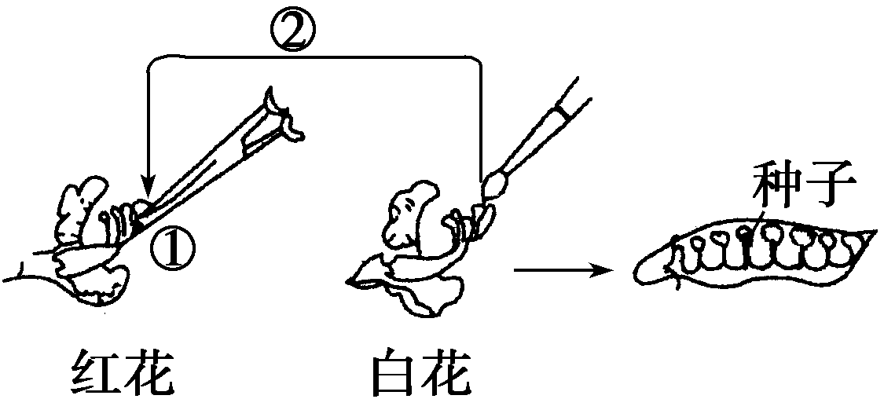

(1) 该实验的亲本中，父本是__________（选填“红花”或“白花”）豌豆。
(2) 操作①叫做________________，该操作是为了防止 （选填“自花传粉”或“异花传粉”），该操作后需要套____________（选填“纸袋”或“塑料袋”）隔离，以防止其他花粉干扰。
(3) 红花(A)对白花(a)为显性，则杂种种子种下去后，长出的豌豆植株开的花为____________色。
42.（5分）豌豆种子的形状是由一对遗传因子R和r控制的，下表是有关豌豆种子形状的三组杂交实验结果。据表回答下列问题:
杂交组合 | 杂交组合类型 | 后代的性状表现和株数
杂交组合 | 杂交组合类型 | 圆粒 | 皱粒
一 | 皱粒×皱粒 | 0 | 102
二 | 圆粒×圆粒 | 125 | 40
三 | 圆粒×皱粒 | 152 | 141

(1) 根据杂交组合 可判断豌豆种子形状中属于显性性状的是 （选填“圆粒”或“皱粒”）。
(2) 杂交交组合二后代的圆粒植株中，纯合子所占的比例约为 （用分数表示）。
(3) 杂交组合三中，两个亲本的基因型分别为 （圆粒）、 （皱粒）。
43.（5分）下图中甲、乙分别表示某生物体内的两个正在分裂的细胞，据图回答下列问题：
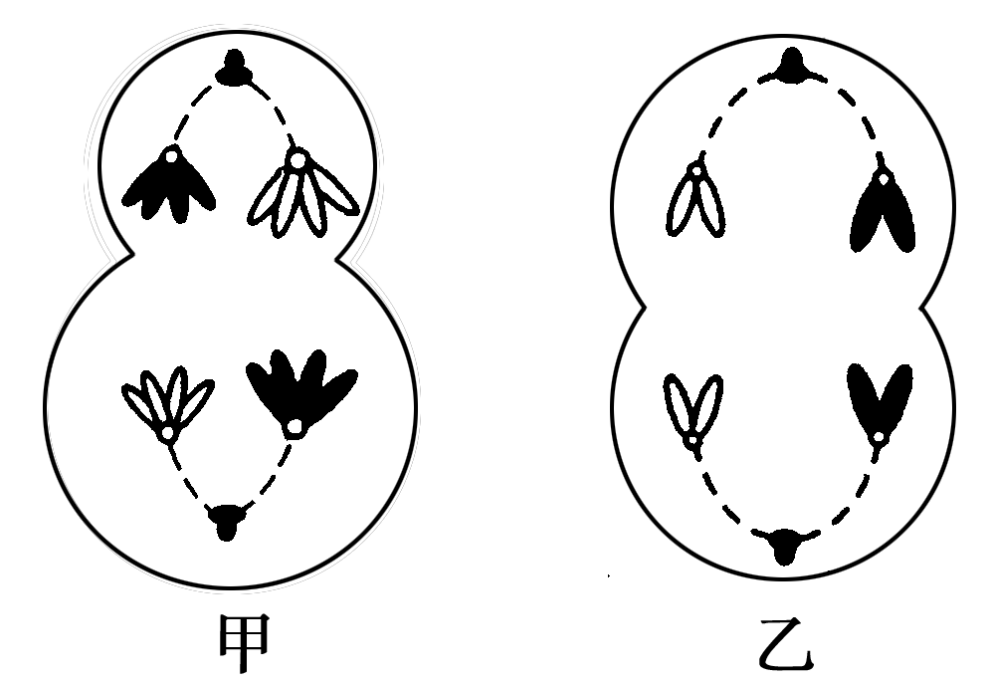

(1) 甲图细胞名称是____________________，细胞中DNA数目为__________（选填“等于8”，“大于8”，或“小于8”），该细胞完成第一次分裂后产生的子细胞名称是_______________________。
(2) 乙图为________________________（选填“有丝”，“减数第一次”，或“减数第二次”）分裂后期。该图中的染色单体数目为________条。
44.（5分）下图为某红绿色盲家庭的遗传系谱图，色盲基因是b，据图回答下列问题：
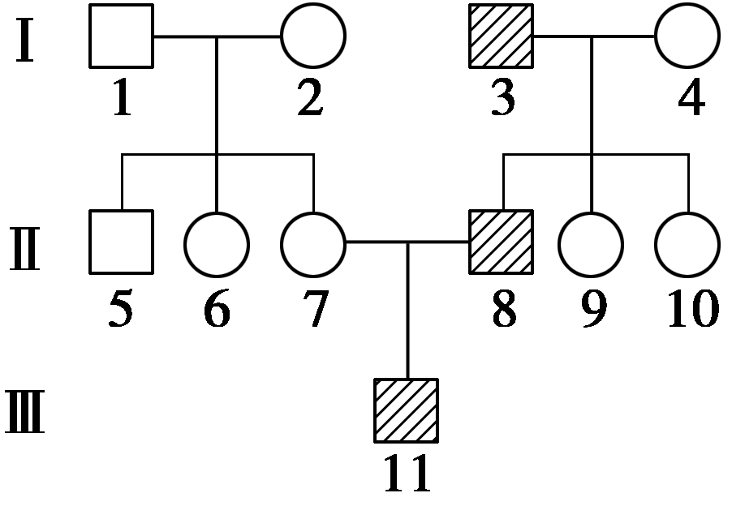
□ 男性正常
女性正常
斜线阴影表示色盲患者

(1) 11号的色盲基因来自于Ⅰ代个体中的 号。
(2) 在这个系谱图中，可以肯定为女性携带者的一共有________个人。
(3) 6号的基因型为______________________________。
(4) 7号和8号再生一个患病儿子的概率为__________（用分数表示）（2分）。
参考答案
一、单项选择题（本部分共40题，每题2分，共80分。每题只有一个选项最符合题意。）
1 - 5：ADDCA 6 -10: CBADC
11-15: ADBBC 16-20: DBCDB
21-25: DBBAC 26-30: BADCC
31-35: DADCA 36-40: AABCB
二、非选择题（本部分共4题，除特殊说明外，每空1分，共20分。）
41.（5分）（1）白花
（2）去雄（或去除雄蕊） 自花传粉 纸袋
（3）红
42.（5分）（1）二 圆粒
（2）1/3
（3）Rr（圆粒） rr（皱粒）
43.（5分）（1）初级卵母细胞 大于8 极体和次级卵母细胞（答全给分）
（2）减数第二次 0
44.（5分）（1）2
（2）5（或五）
（3）X^{B}X^{B}或X^{B}X^{b}（答全给分，且用“或”连接）
（4）1/4（2分）

